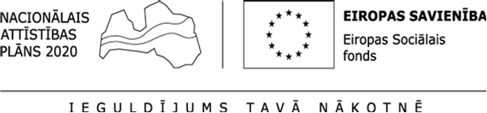
Darbības programmas „Izaugsme un nodarbinātība” 7.1.2.specifiskā atbalsta mērķa „Izveidot darba tirgus apsteidzošo pārkārtojumu sistēmu, nodrošinot tās sasaisti ar Nodarbinātības barometru” 7.1.2.1.pasākums „EURES tīkla darbības nodrošināšana”
ESF Projekts Nr.7.1.2.1/15/I/001 „EURES tīkla darbība Latvijā”

Starptautiskā darba gadatirgus "Darbs un karjera 2016"
Darba devēja dalības pieteikuma anketa

Laiks: 2016.gada 15.septembris no plkst. 11:00-14:00
No plkst.9:00- 10:45 Dalībnieku stendu/vietu iekārtošana, informatīvo materiālu izvietošana
Plkst. 10:45- dalībniekiem jāatrodas savos ekspozīcijās stendos/ vietās
Pasākuma dalībnieks nedrīkst aiziet pirms izstādes oficiālās slēgšanas, t.i., 15.09.2016. plkst. 14:00!
Vieta: Daugavpils Olimpiskais Centrs, Stadiona ielā 1, Daugavpilī
Uzņēmuma/ iestādes nosaukums
Uzņēmējdarbības veids
Uzņēmuma faktiskā adrese
Uzņēmuma pārstāvja/u vārds, uzvārds
Kontaktpersonas tālrunis

Kontaktpersonas e-pasts

Lūdzam norādīt, kādas vakances vēlaties piedāvāt
( aizpilda uzņēmumi, kas plāno veikt darba meklētāju atlasi):

profesija/specialitāte | pieteiktais vietu skaits | darbības joma | darba vietas adrese

Nepieciešamais nodrošinājums:
Dalībai pasākumā man | Jā | Nē
- ir nepieciešams galds
- ir nepieciešami krēsli, norādiet skaitu ( )
- ir nepieciešams elektrības pieslēgums

Lūdzu, norādiet stenda/dalības vietas izmēru (platums ______m), ja tiek plānots piedalīties ar savu stendu.

Citas piezīmes:

PALDIES!

